作业1说明

文件列表：

1. 作业1-README（本文件）
2. 1-1.docx
3. 1-1.png
4. MonteCarloIntegrate.py
5. 1-2.docx
6. 1-2.png
7. myIntegrate.py
8. 1-2-flow.png
9. 1-2-class.png
10. let-us-python-docx.ipynb

**题目1**

文件**1-1.docx**，**图1-1.png** 为运行**MonteCarloIntegrate.py**主程序直接得到，是题目1自适应蒙卡的收敛表格和收敛曲线。

图1-1.png展示

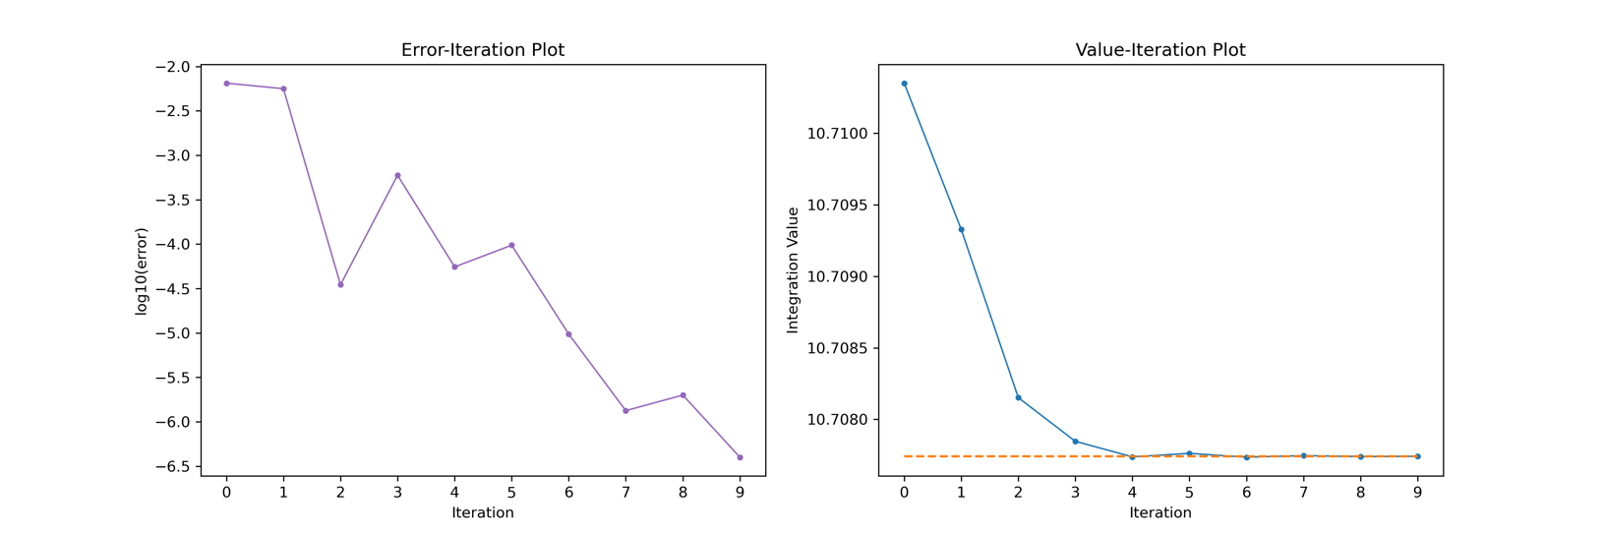

**题目2**

文件**1-2.docx**，**图1-2.png**为运行**myIntegrate.py** 主程序直接得到，是题目2的收敛表格，计算时间，以及函数值和误差的收敛曲线。

图1-2.png

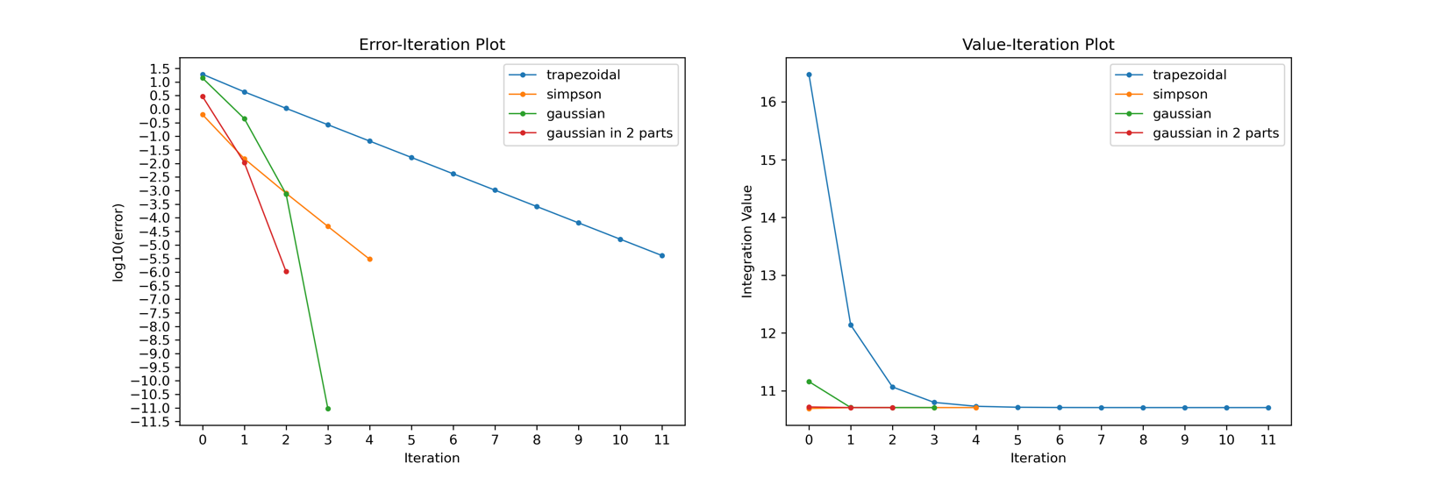

2题流程图及程序框架：

**1-2-flow.png**

**1-2-class.png**

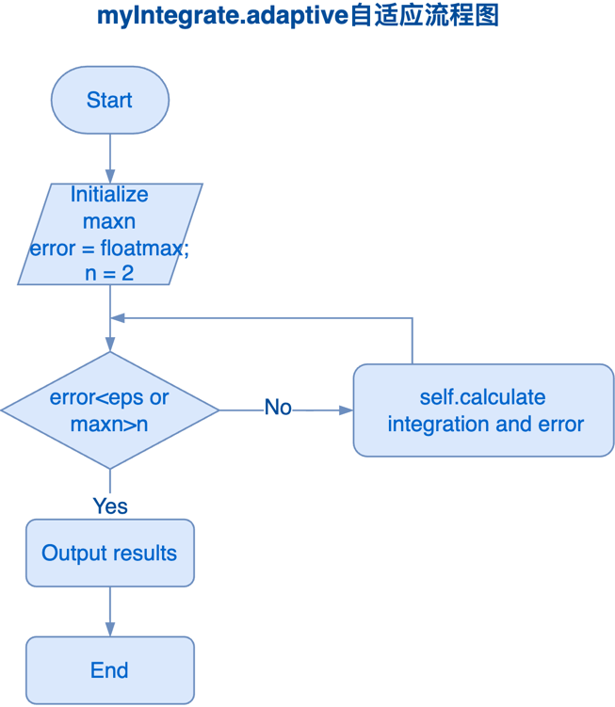

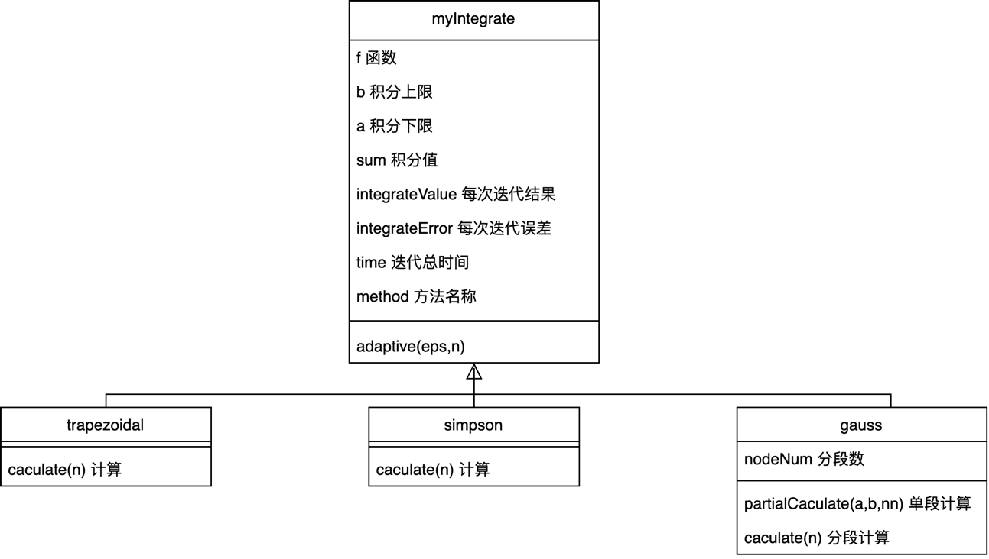

题目3 编辑word操作文档在**let-us-python-docx.ipynb**中。